

DECLARACIÓN DE MINIMIS
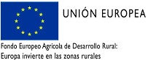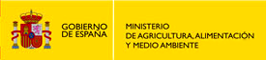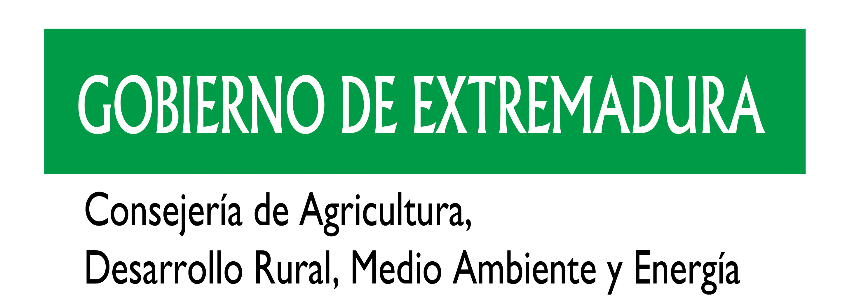

D. _______________________________ con NIF (CIF) ______________

solicitante de una ayuda LEADER en el Grupo de Acción Local _________________________ para___________________________________________________, con el expediente nº (título del expediente)
________________________.

DECLARO

1. No haber recibido ayudas “de mínimis”.
Haber recibido ayudas “de mínimis” con fecha ___________________, por la cantidad de ________ € procedentes de __________________________________________, según el Reglamento (CE) nº 1998/2006 de la Comisión, de 15 de diciembre de 2006, relativo a la aplicación de los artículos 87 y 88 del Tratado a las ayudas de mínimis.

2. Comprometerme formalmente a comunicar al Grupo de Acción Local _______________________________________ hasta la fecha de resolución de la ayuda LEADER, las ayudas de mínimis que reciba en ese plazo.

En ________ a _______ de___________ de 20 _

Fdo.:

